**2小时学会Spring Boot**

# SpringBoot介绍

# 第一个SpringBoot应用

## 2-1第一个springBoot应用



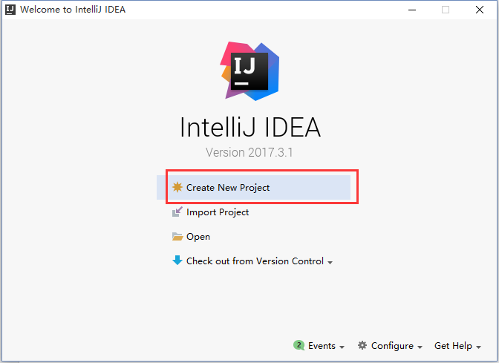

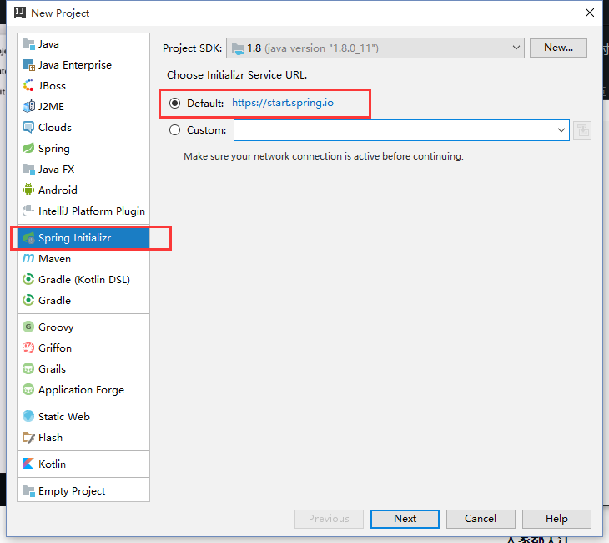

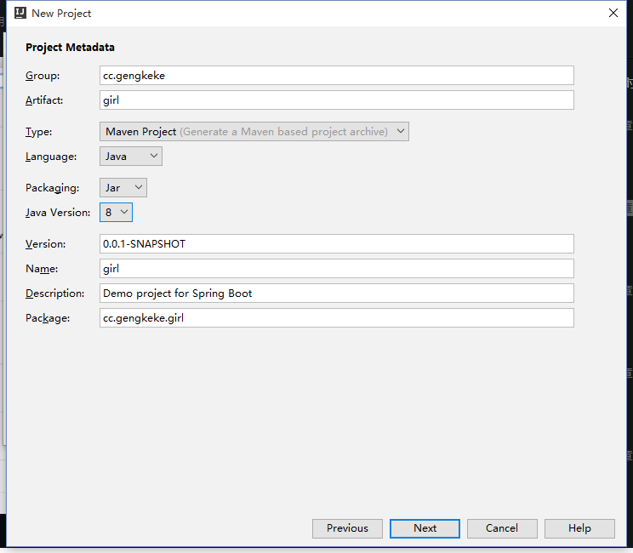

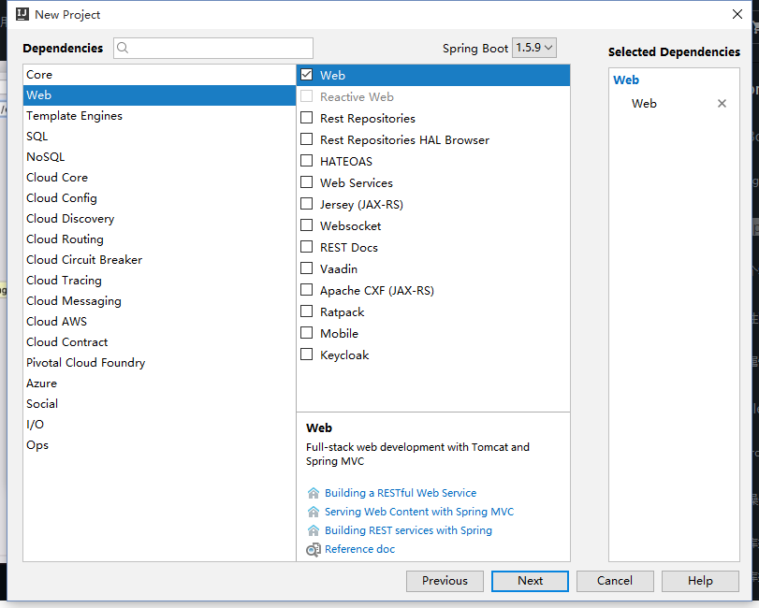

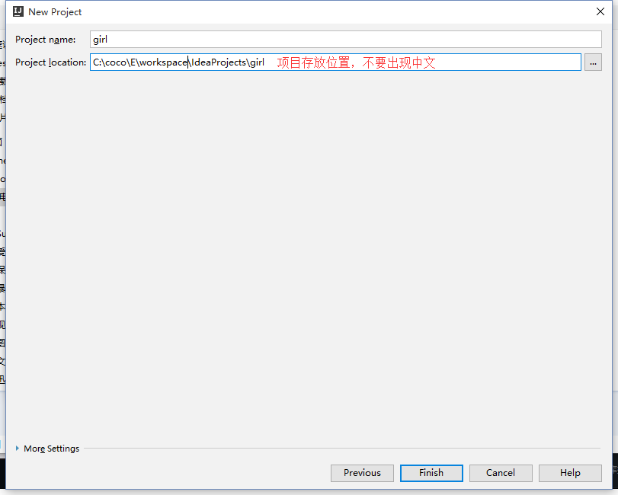

finish;

第一次使用springboot会下载大量jar包，比较慢

使用阿里云maven镜像配置：需要安装mave，conf文件夹settings.xml

<mirror>

<id>nexus-aliyun</id>

<mirrorOf>*</mirrorOf>

<name>Nexus aliyun</name>

<url>http://maven.aliyun.com/nexus/content/groups/public</url>

</mirror>

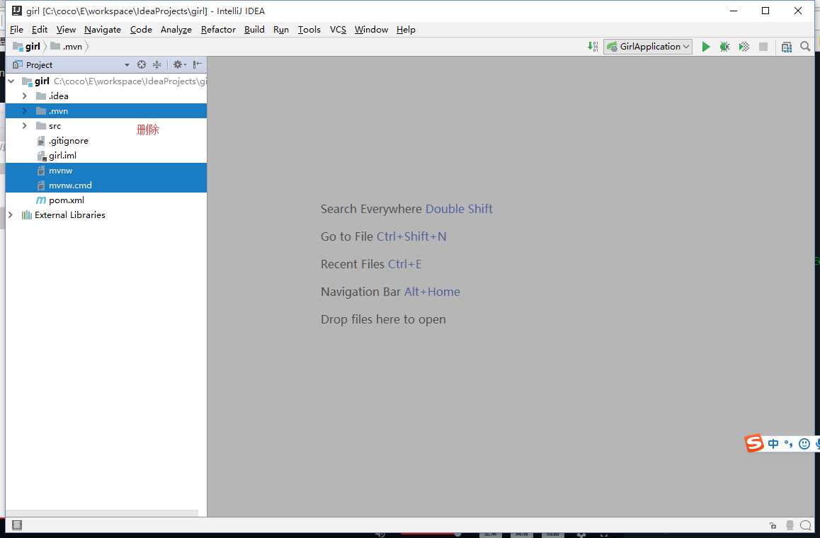

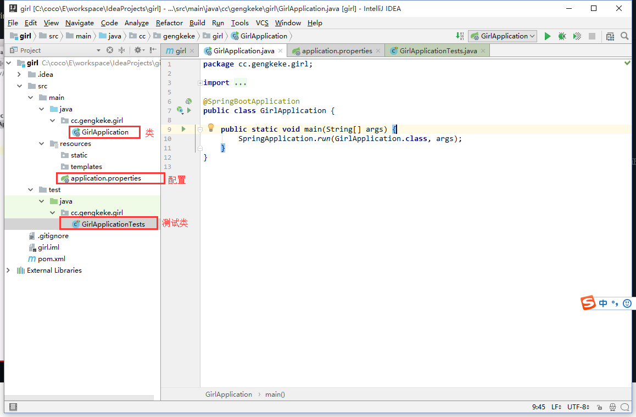

启动：

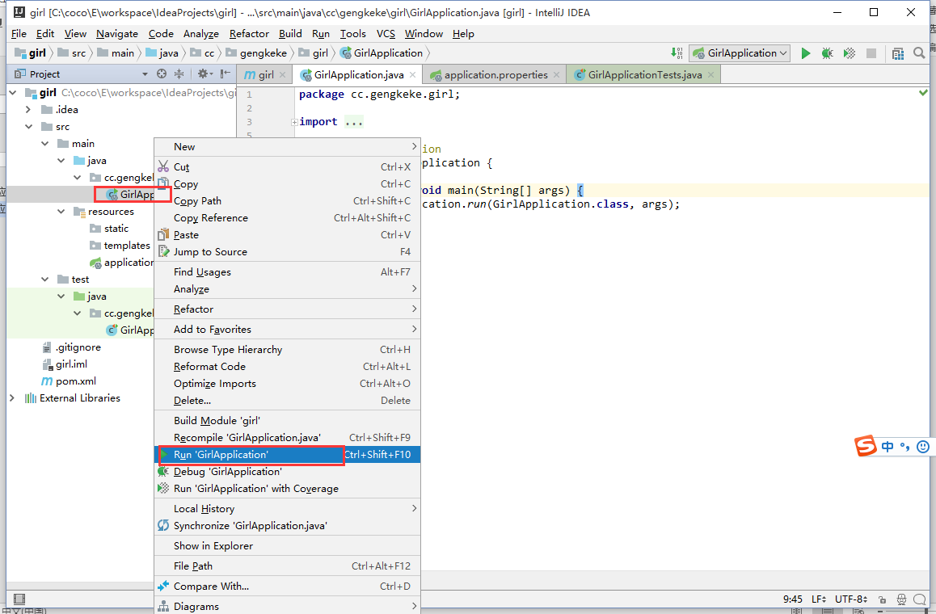

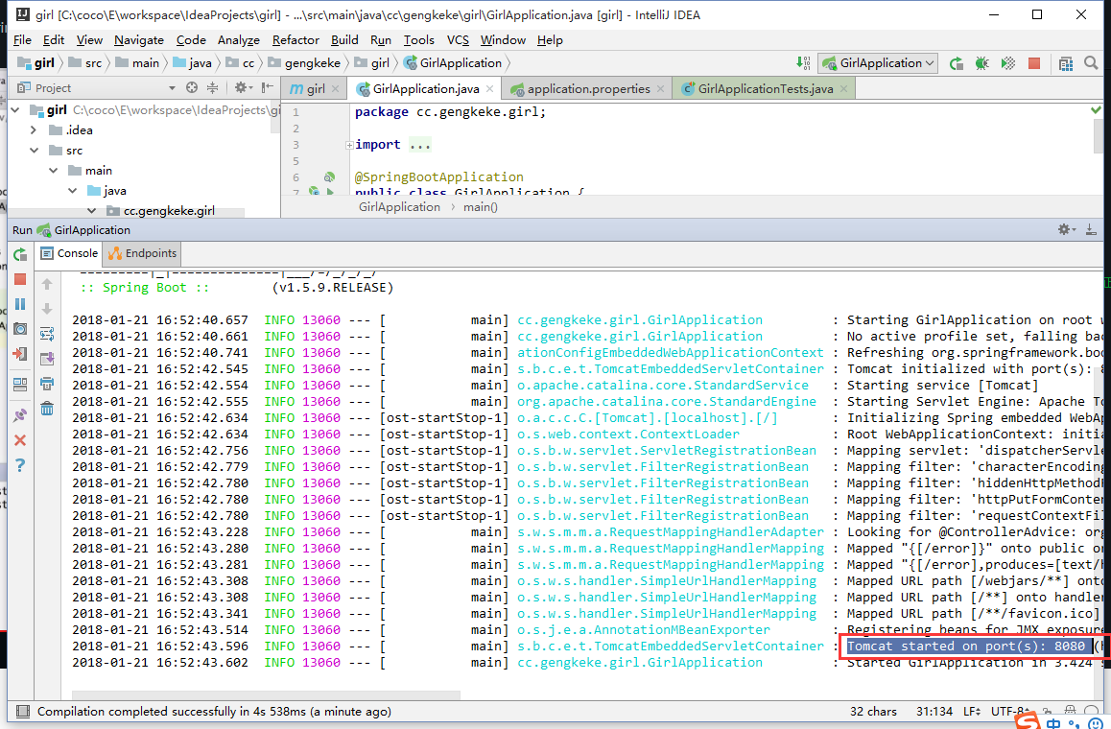

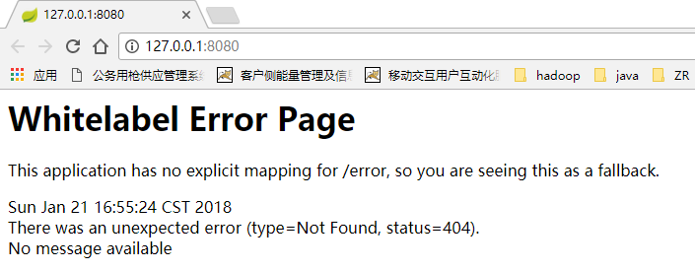

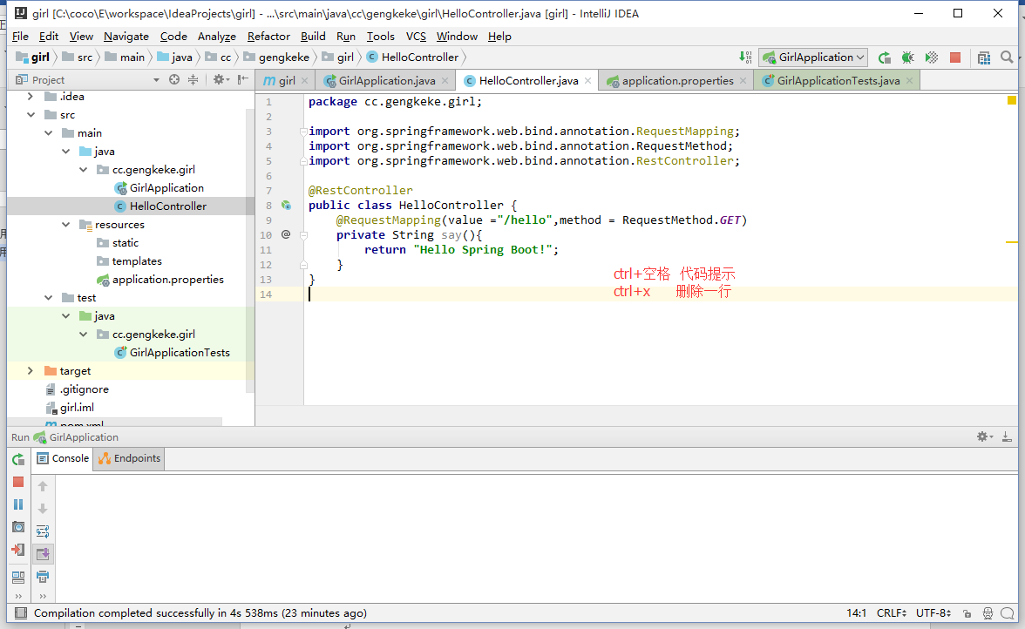

重新启动下

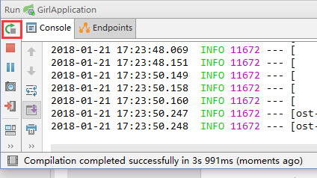

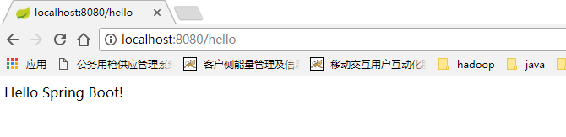

第二种启动方式：

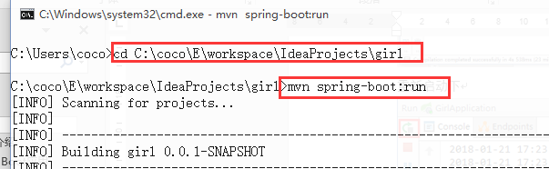

第三种启动方式：

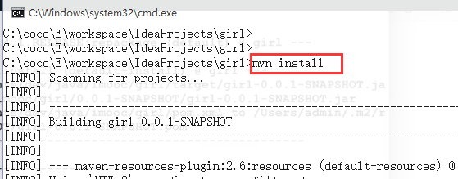

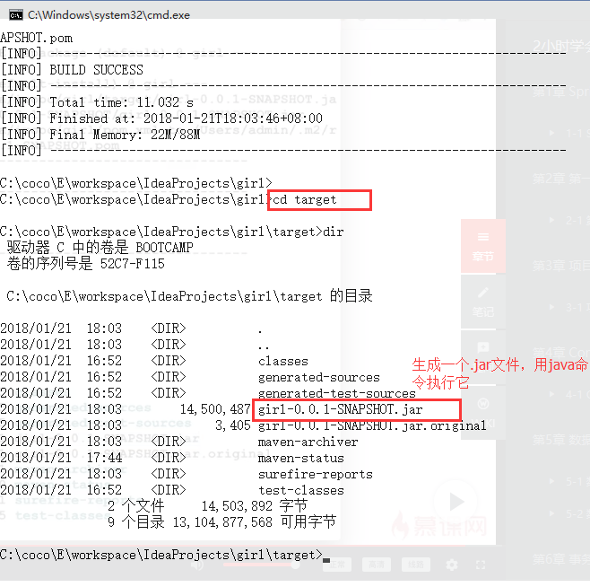

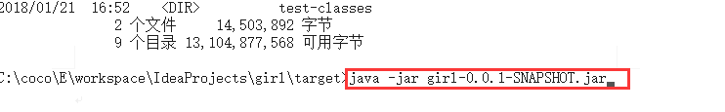

# 第3章 项目属性配置

## 3-1 项目属性配置

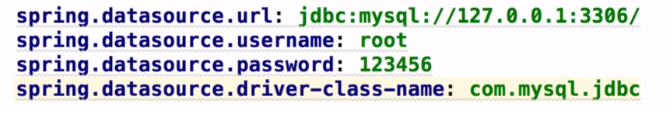

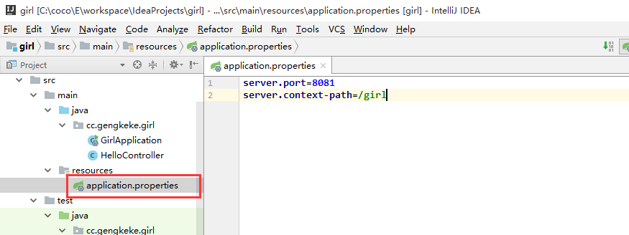

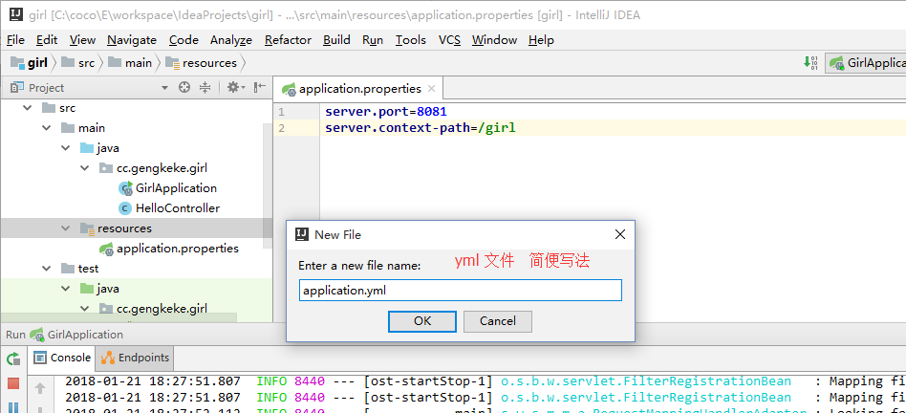

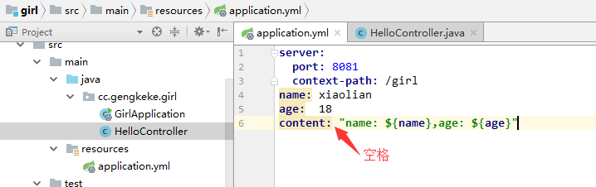

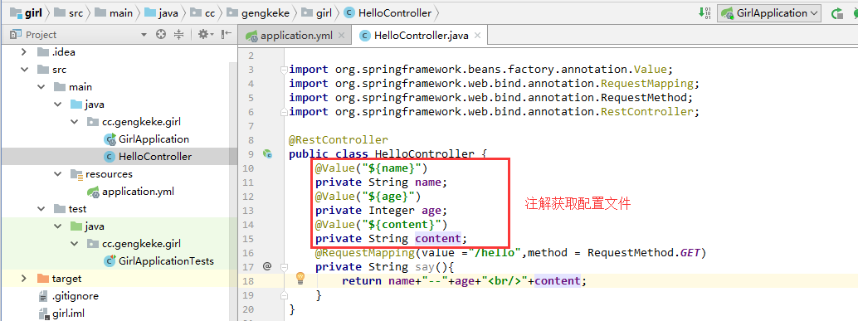

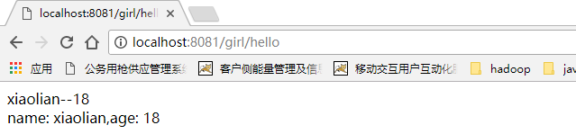

属性类：把配置写到一个类里

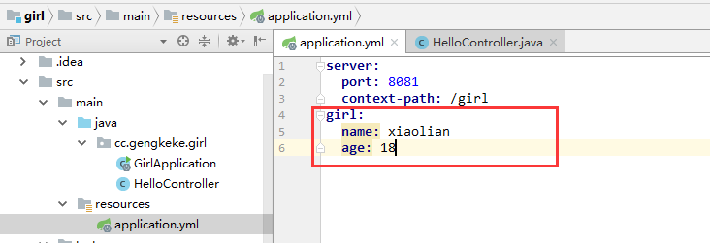

新建一个类，加注解和前缀

指定属性，加getter和setter方法

在编辑框中右击，选择generator，可以拖选住你想要生成get、set方法的属性，点击完成即可自动生成get和set方法。快捷键为：alt+insert

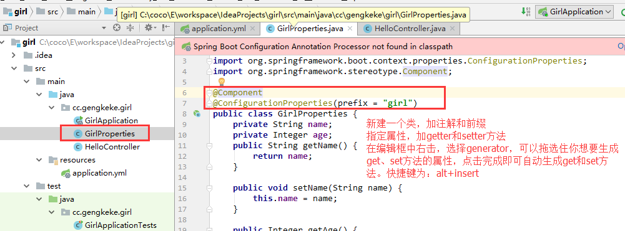

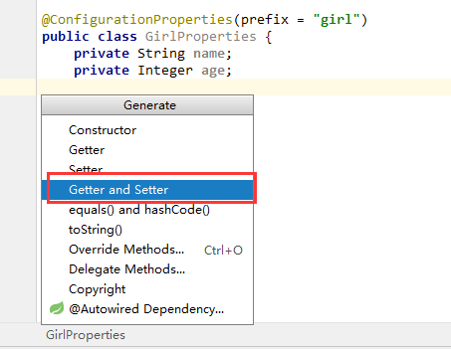

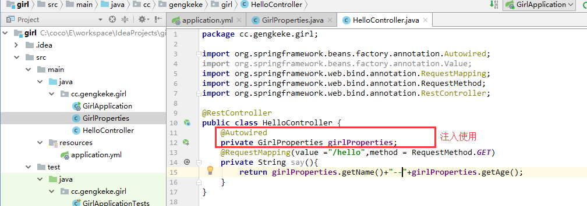

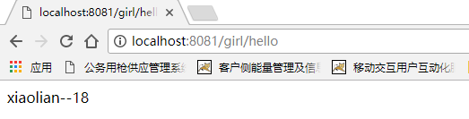

开发环境和生产环境不同配置问题：

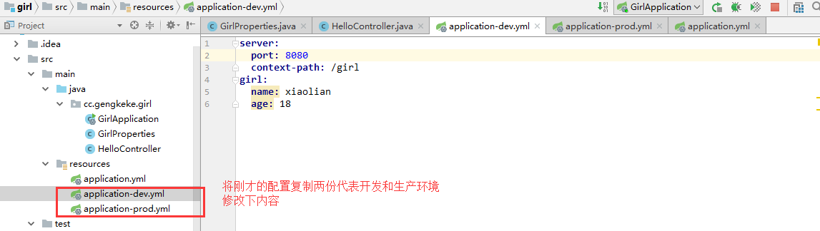

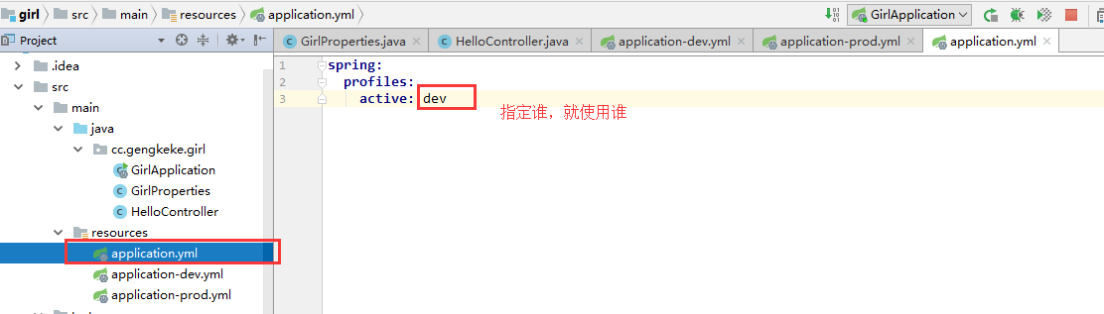

或者：

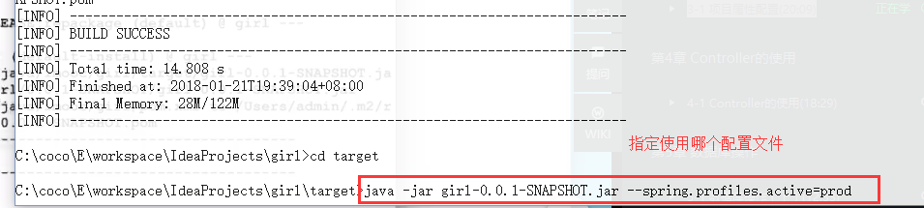

--spring.profiles.active=prod 写错了不会有提示的 小心了

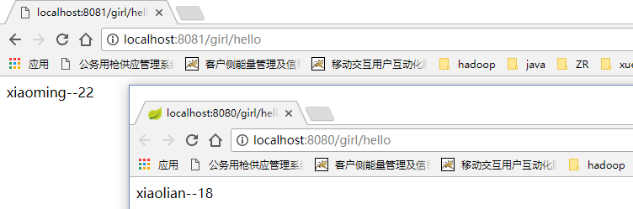

@Value

@Component

@configurationProperties

# 第4章 Controller的使用

## 4-1 Controller的使用

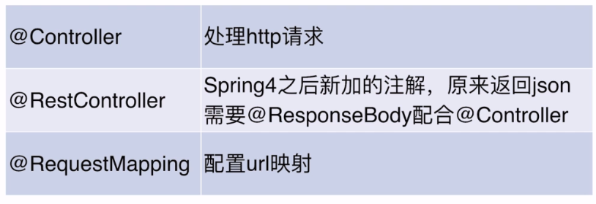

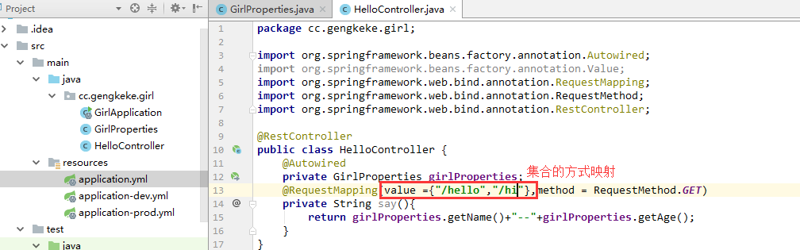

用postman测试post请求：

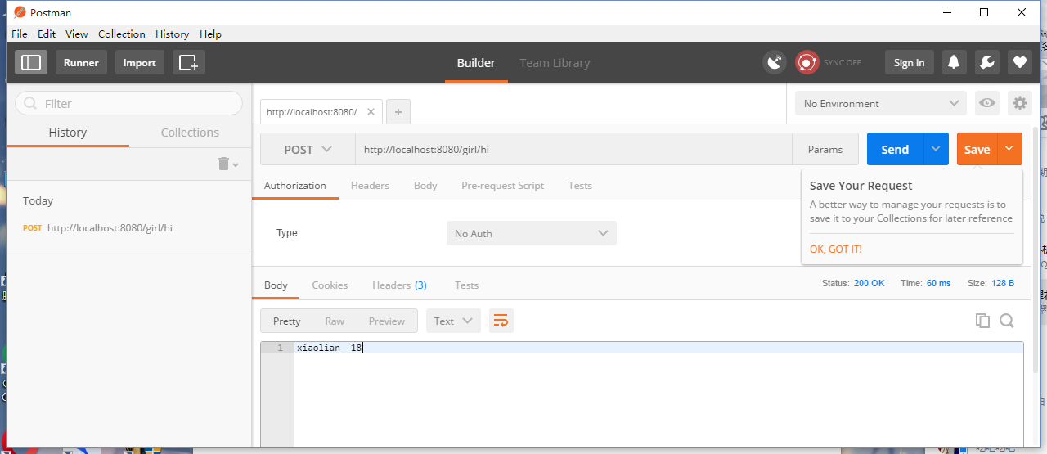

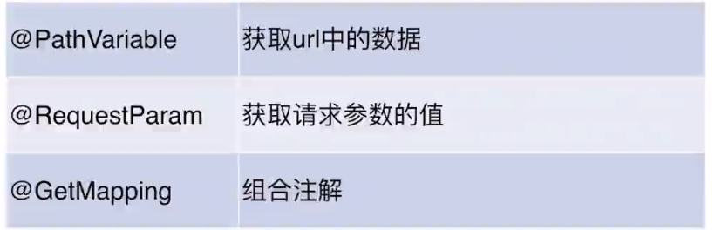

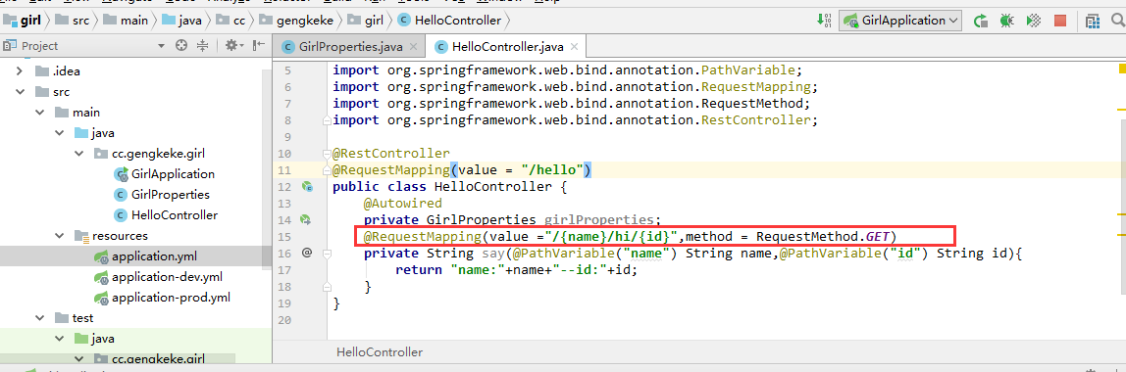

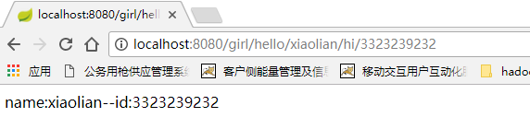

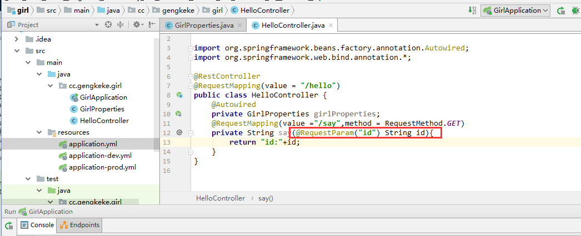

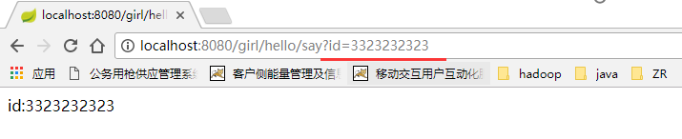

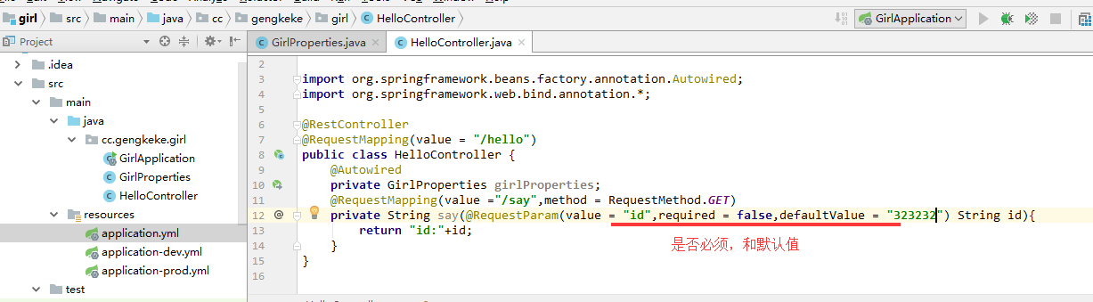

简化写法：@GetMapping 、@ PostMapping 、@PutMapping

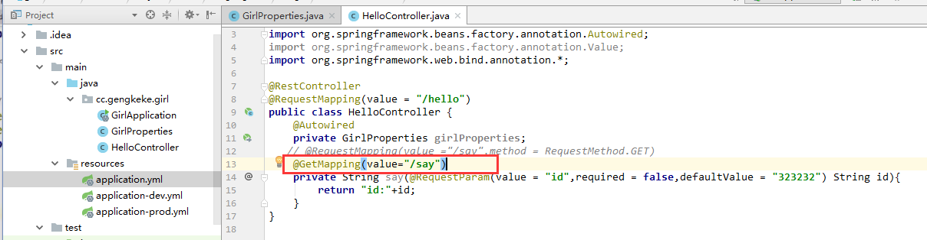

# 第5章 数据库操作

## 5-1 数据库操作（上）



**Spring-Data-Jpa: Spring对hibernate的整合**



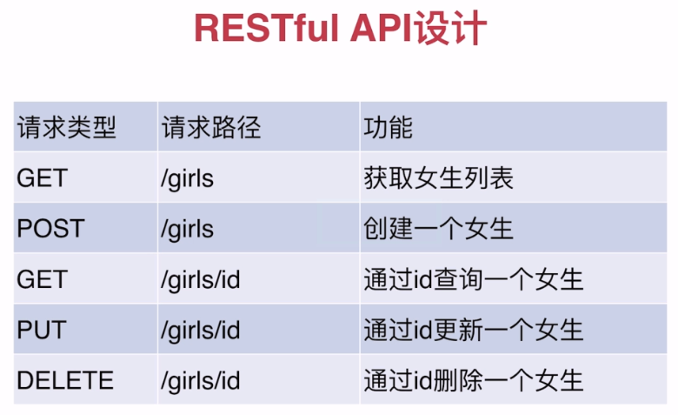

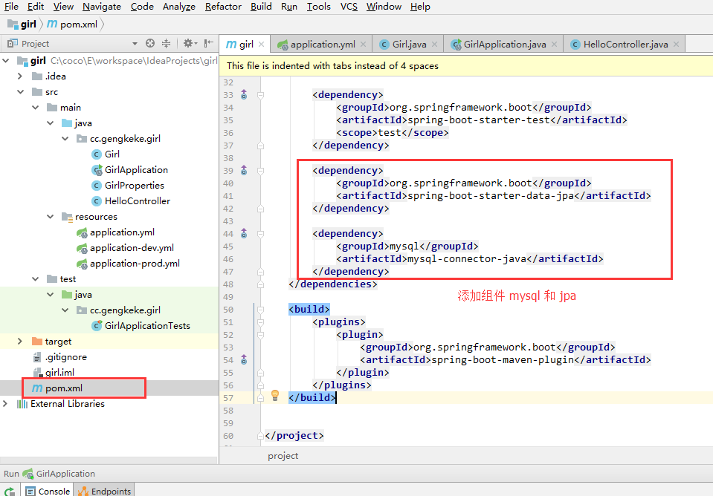

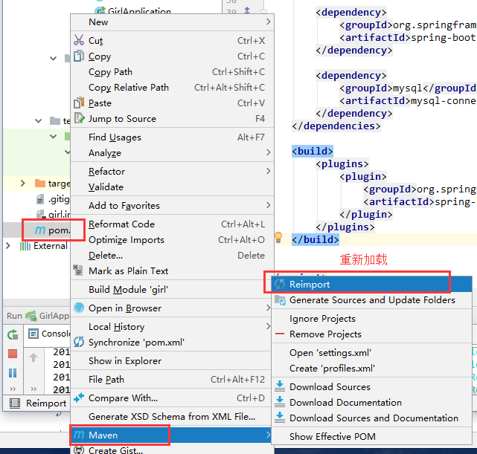

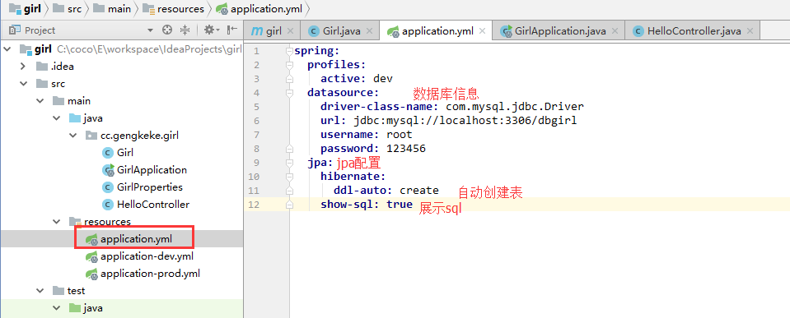

ddl-auto:

create create-drop update none

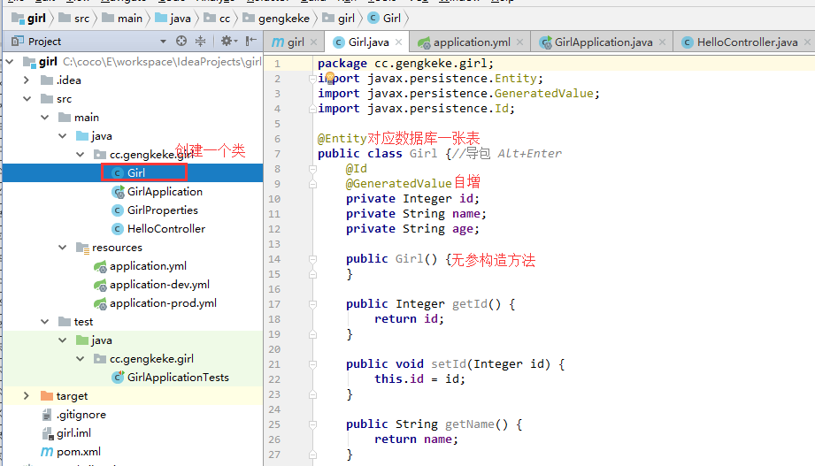

重启,运行下，数据库自动创建表(根据类映射)

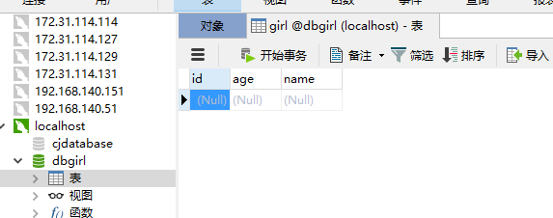

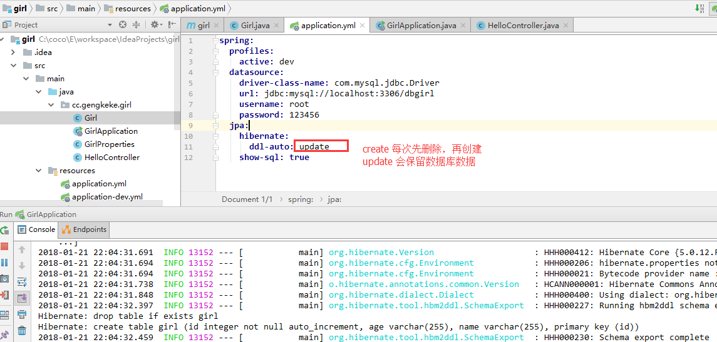

创建controller：

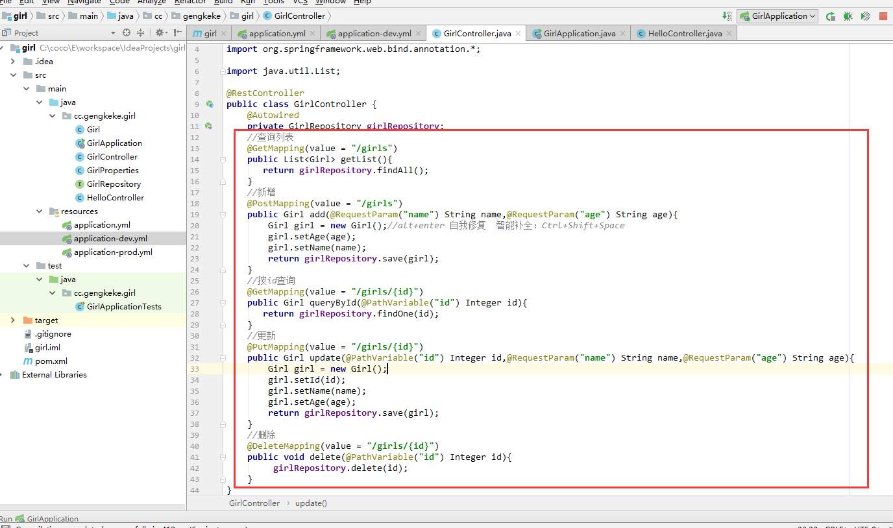

put 方式用 body->x-www-form-urlencoded

创建dao：

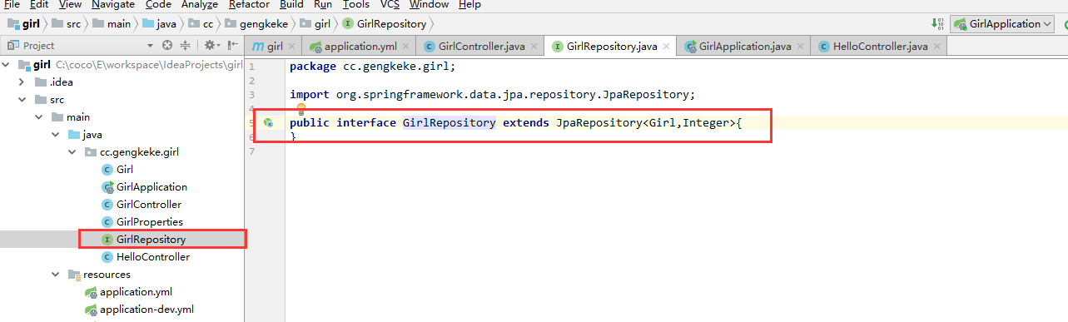

使用postman测试。查看数据库。

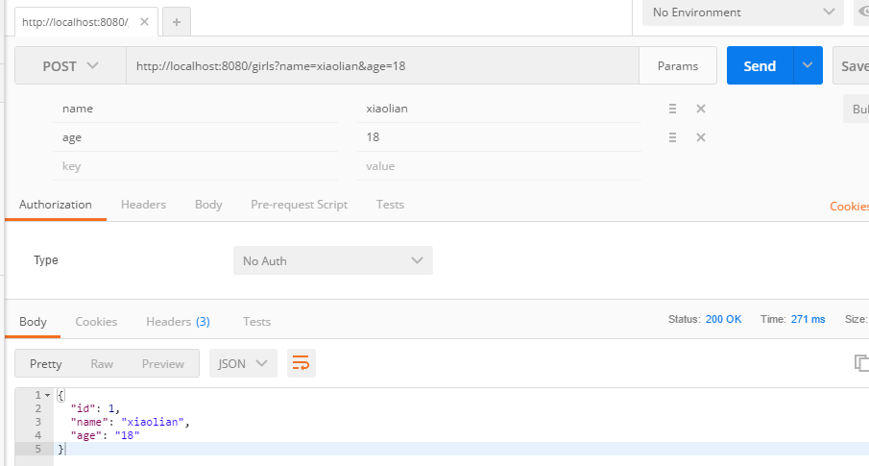

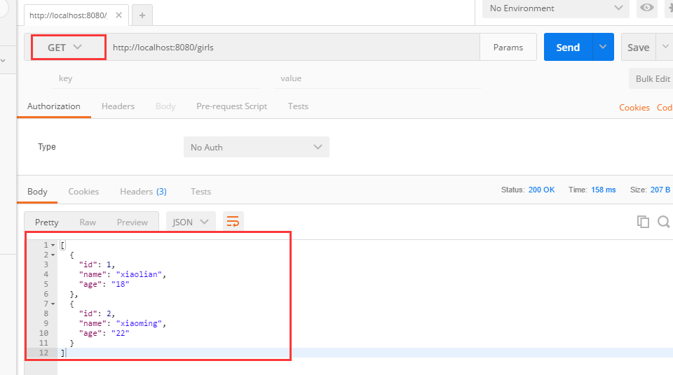

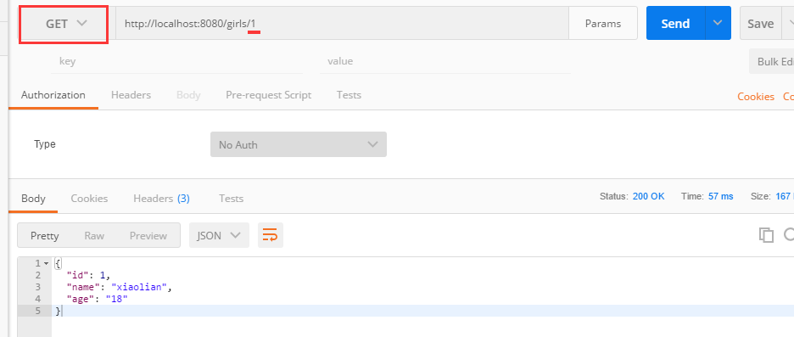

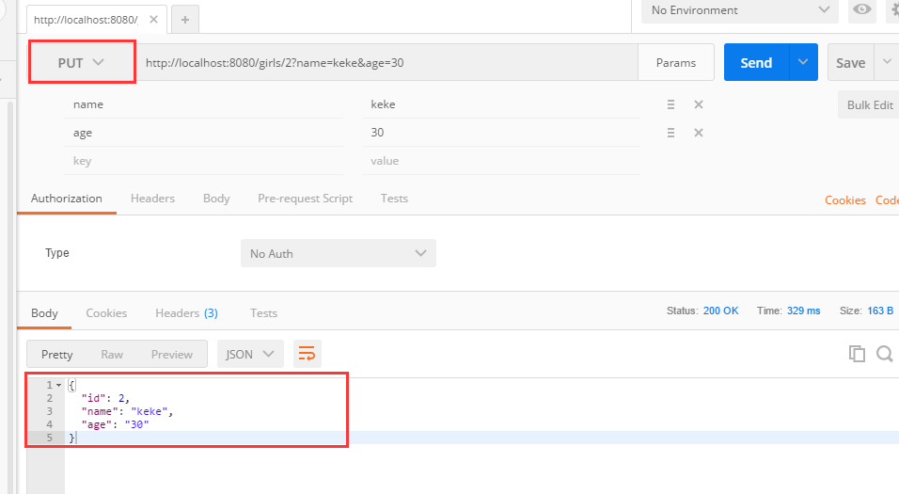

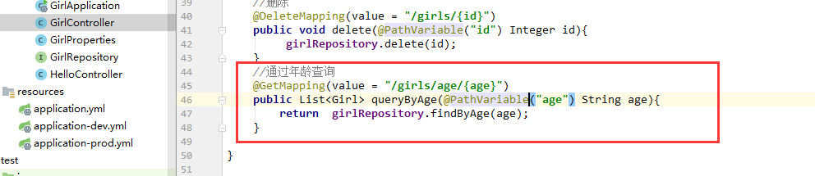

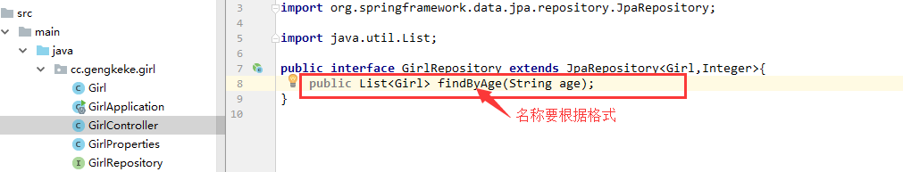

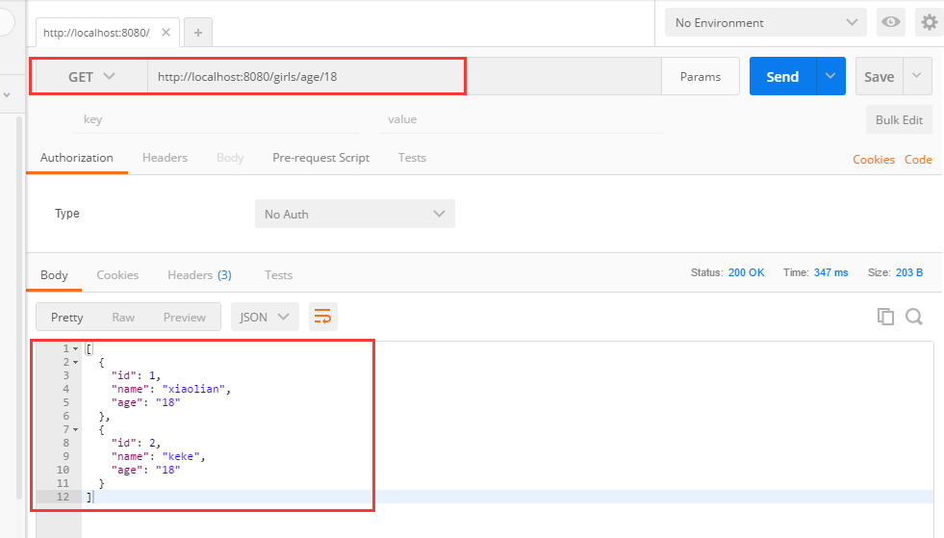

# 第6章 事务管理

## 6-1 事务管理

